10 маловідомих фактів з життя Лесі Українки
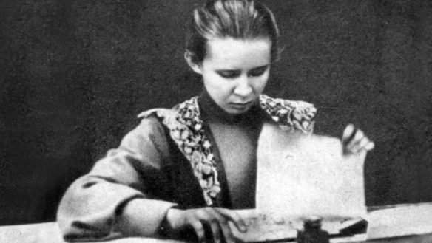

Творчість Лариси Петрівни Косач-Квітки найбільш ретельно досліджували Оксана Забужко та Соломія Павличко. Науковиці певні: на загал лише зрідка потрапляють поодинокі факти, без яких немає Лесі України ані як письменниці, ані як особистості.
Сьогодні, 25 лютого, з нагоди Дня народження поетеси, ІА Дивись.info зібрала ТОП-10 маловідомих фактів про найвідомішу жінку української літератури.
Дивись.info - https://dyvys.info/2020/02/25/10-malovidomyh-faktiv-z-zhyttya-lesi-ukrayinky/

- Леся Українка ввела в українську мову такі слова, як «напровесні» та «промінь». А Олена Пчілка, мати Лесі, дала життя слову «мистецтво». З її легкої руки в нашій мові прижилися також «переможець», «палкий» та інші слова.
- Перші стосунки з чоловіком в Лесі Українки відбулися, коли їй було 15 років. Із Максимом Славинським, який вже був повнолітнім, вони разом перекладали Гейне (слово єднає). Проте пізніше Максима заарештують за кордоном і замучать до смерті у в’язниці чекісти.
- У 26-ть вона познайомилася з другом по хворобливому нещастю – Сергієм Мержинським, який давно боровся із затяжними сухотами. Її болі в кістках і нирках та його тяжкий стан поєднали молодих людей у спільному горі: Леся попри свої потреби доглядала хворого. Сергій помер у дівчини на руках, після чого вона до самої смерті не знімала траурної одежі, незважаючи на офіційне подальше заміжжя. І хоча Леся була біля його смертного ложа, Мержинський не кохав її. У свій останній день при пам’яті він попросив Лесю записати прощальний лист до іншої жінки, що насправді була в його серці усе життя.
- У 10-річному віці після операції з видалення вражених хворобою кісток, її обидві руки та одну ногу зафіксували у гіпс. Вільною залишалася лише одна нога, пальцями ступні якої вона навчилася грати на фортепіано. Зараз її рояль знаходиться у музеї села Колодяжне, що у Ковельському районі Волинської області.
- Офіційний чоловік Климент Квітка був молодшим від Лесі на 9 років, хворів туберкульозом, не мав статків. Лесині батьки не сприйняли такого союзу, однак письменниця зреклася їхньої фінансової допомоги і вийшла заміж за Климента. Парубок поступово почав продавати усе, що нажив: від меблів до книжок, аби оплатити лікування дружини. Після смерті поетеси Климент прожив ще 40 років.
- Климент Квітка зберіг записи, на яких можна почути голос поетеси. Вони дійшли до наших днів.
- На честь Лесі Українки названо астероїд №2616.
- Зараз в Україні не залишилось жодного нащадка Лесі Українки. У Швейцарії проживає Роберто Гааб – внучатий племінник, онук Лесиної сестри Оксани Косач-Шимановської, а в США мешкає Ольга Лютон-Петрова – онука Лесиної сестри Ізидори Косач-Борисової.
- У Луцьку, біля В’їзної вежі замку Любарта, є дерево, яке іменують Лесиним ясеном. Воно одне з найстаріших дерев міста. Вважається, що саме під ним мала Леся написала свого першого вірша. Нині ж у місті вирішується проблема з деревом, адже воно аварійне й може впасти, зашкодивши перехожим.
- В останні роки життя очі Лесі змінили свій колір. Вони з темно–сірих стали насичено–блакитними. Це дуже дивувало знайомих поетеси. Про цей маловідомий факт згадує у листах її мати Олена Пчілка, яка була з дочкою до її останніх хвилин.

